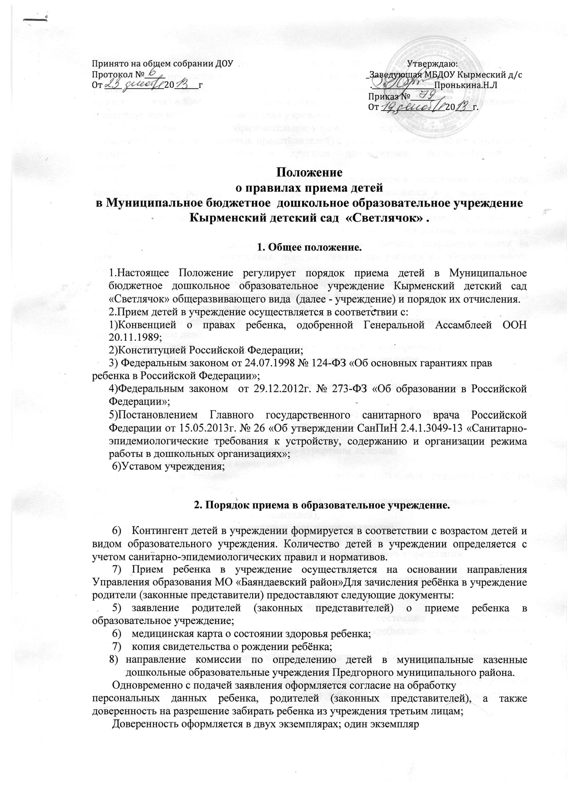

1. медицинская карта о состоянии здоровья ребенка;
2. копия свидетельства о рождении ребёнка;
3. направление комиссии по определению детей в муниципальные бюджетные дошкольные образовательные учреждения.

Одновременно с подачей заявления оформляется согласие на обработку

персональных данныхребенка, родителей (законных представителей), а также доверенность на разрешение забирать ребенка из учреждения третьим лицам;

Доверенность оформляется в двух экземплярах; один экземпляр

доверенности хранится в личном деле воспитанника, другой передается на группу).

1. После предоставления документов, указанных в пункте 5 настоящего Положения руководитель учреждения вносит сведения о ребенке и родителях (законных представителях) в Книгу учета движения детей, листы которой нумеруются, прошиваются и скрепляются подписью руководителя учреждения и печатью учреждения.

7. При приеме ребенка в образовательное учреждение последнее обязано

ознакомить родителей (законных представителей) с уставом, лицензией на осуществление образовательной деятельности и другими документами, регламентирующими организацию образовательного процесса.

8. Взаимоотношения между образовательным учреждением и родителями (законными представителями) регулируются договором, который составляется в 2 экземплярах с выдачей одного экземпляра родителям (законным представителям). Договор включает в себя взаимные права, обязанности и ответственность сторон, возникающие в процессе воспитания, обучения, развития, присмотра, ухода и оздоровления ребенка, длительность пребывания ребенка в учреждении, длительность и причины сохранения места за ребенком на период его отсутствия, порядок отчисления ребенка из образовательного учреждения.

9. Зачисление ребенка в образовательное учреждение оформляется

приказом руководителя учреждения с указанием фамилии, имени, отчества ребенка, года рождения, номера путевки и даты ее выдачи.

1. На каждого ребенка с момента приема в учреждение руководителем

заводится личное дело.

1. Тестирование детей образовательным учреждением при приёме, а

также при переводе в другую возрастную группу не проводится.

**3. Сохранение за ребенком места в образовательном учреждении.**

1. Образовательное учреждение на период отсутствия ребенка по уважительной причине сохраняет за ним место в следующих случаях:
2. в случае болезни ребенка;
3. нахождения ребенка на санаторно-курортном лечении;
4. в случае объявления карантина;
5. отпуска и временного отсутствия родителей (законных представителей) по уважительной причине (болезнь, командировка, прочее);
6. в летний период, сроком до 75 дней, вне зависимости от продолжительности отпуска родителей (законных представителей);
7. в иных случаях по письменному заявлению родителей.

**4. Отчисление ребенка из образовательного учреждения.**

1. Отчисление ребенка из образовательного учреждения осуществляется

по следующим основаниям:

1. по заявлению родителей (законных представителей);
2. при наличии медицинского заключения о состоянии здоровья ребенка, препятствующем либо создающем ограничения его пребывания в образовательном учреждении;
3. в связи с достижением ребенком возраста для поступления в первый класс общеобразовательного учреждения;
4. в случае досрочного расторжения договора между образовательным учреждением и родителями (законными представителями) ребенка, посещающего образовательное учреждение, в установленном порядке;
5. в иных случаях.
6. Отчисление ребенка из образовательного учреждения оформляется

приказом руководителя.

1. Образовательное учреждение в течение трех дней со дня издания приказа об отчислении ребенка из учреждения информирует об этом родителя (законного представителя).

Принято на общем собрании ДОУ Утверждаю:

Протокол №______ _Заведующая МБДОУ Кырмеский д/с

От _____ ___________20_______г .__________________Пронькина.Н.Л

Приказ №_______

От ____ ______________20_____г.

**Положение**

**о правилах приема детей в Муниципальное бюджетное дошкольное образовательное учреждение Кырменский детский сад «Светлячок» .**

**1. Общее положение.**

1.Настоящее Положение регулирует порядок приема детей в Муниципальное бюджетное дошкольное образовательное учреждение Кырменский детский сад «Светлячок» общеразвивающего вида (далее - учреждение) и порядок их отчисления.

2.Прием детей в учреждение осуществляется в соответствии с:

1)Конвенцией о правах ребенка, одобренной Генеральной Ассамблеей ООН 20.11.1989;

2)Конституцией Российской Федерации;

3) Федеральным законом от 24.07.1998 № 124-ФЗ «Об основных гарантиях прав ребенка в Российской Федерации»;

4)Федеральным законом от 29.12.2012г. № 273-ФЗ «Об образовании в Российской Федерации»;

5)Постановлением Главного государственного санитарного врача Российской Федерации от 15.05.2013г. № 26 «Об утверждении СанПиН 2.4.1.3049-13 «Санитарно-эпидемиологические требования к устройству, содержанию и организации режима работы в дошкольных организациях»;

6)Уставом учреждения;

**2. Порядок приема в образовательное учреждение.**

1. Контингент детей в учреждении формируется в соответствии с возрастом детей и видом образовательного учреждения. Количество детей в учреждении определяется с учетом санитарно-эпидемиологических правил и нормативов.
2. Прием ребенка в учреждение осуществляется на основании направления Управления образования МО «Баяндаевский район»Для зачисления ребёнка в учреждение родители (законные представители) предоставляют следующие документы:
3. заявление родителей (законных представителей) о приеме ребенка в образовательное учреждение;
4. медицинская карта о состоянии здоровья ребенка;
5. копия свидетельства о рождении ребёнка;
6. направление комиссии по определению детей в муниципальные казенные дошкольные образовательные учреждения Предгорного муниципального района.

Одновременно с подачей заявления оформляется согласие на обработку

персональных данных ребенка, родителей (законных представителей), а также доверенность на разрешение забирать ребенка из учреждения третьим лицам;

Доверенность оформляется в двух экземплярах; один экземпляр

доверенности хранится в личном деле воспитанника, другой передается на группу).

1. После предоставления документов, указанных в пункте 5 настоящего Положения руководитель учреждения вносит сведения о ребенке и родителях (законных представителях) в Книгу учета движения детей, листы которой нумеруются, прошиваются и скрепляются подписью руководителя учреждения и печатью учреждения.

7. При приеме ребенка в образовательное учреждение последнее обязано

ознакомить родителей (законных представителей) с уставом, лицензией на осуществление образовательной деятельности и другими документами, регламентирующими организацию образовательного процесса.

8. Взаимоотношения между образовательным учреждением и родителями (законными представителями) регулируются договором, который составляется в 2 экземплярах с выдачей одного экземпляра родителям (законным представителям). Договор включает в себя взаимные права, обязанности и ответственность сторон, возникающие в процессе воспитания, обучения, развития, присмотра, ухода и оздоровления ребенка, длительность пребывания ребенка в учреждении, длительность и причины сохранения места за ребенком на период его отсутствия, порядок отчисления ребенка из образовательного учреждения.

9. Зачисление ребенка в образовательное учреждение оформляется

приказом руководителя учреждения с указанием фамилии, имени, отчества ребенка, года рождения, номера путевки и даты ее выдачи.

1. На каждого ребенка с момента приема в учреждение руководителем

заводится личное дело.

1. Тестирование детей образовательным учреждением при приёме, а

также при переводе в другую возрастную группу не проводится.

**3. Сохранение за ребенком места в образовательном учреждении.**

1. Образовательное учреждение на период отсутствия ребенка по уважительной причине сохраняет за ним место в следующих случаях:
2. в случае болезни ребенка;
3. нахождения ребенка на санаторно-курортном лечении;
4. в случае объявления карантина;
5. отпуска и временного отсутствия родителей (законных представителей) по уважительной причине (болезнь, командировка, прочее);
6. в летний период, сроком до 75 дней, вне зависимости от продолжительности отпуска родителей (законных представителей);
7. в иных случаях по письменному заявлению родителей.

**4. Отчисление ребенка из образовательного учреждения.**

1. Отчисление ребенка из образовательного учреждения осуществляется

по следующим основаниям:

1. по заявлению родителей (законных представителей);
2. при наличии медицинского заключения о состоянии здоровья ребенка, препятствующем либо создающем ограничения его пребывания в образовательном учреждении;
3. в связи с достижением ребенком возраста для поступления в первый класс общеобразовательного учреждения;
4. в случае досрочного расторжения договора между образовательным учреждением и родителями (законными представителями) ребенка, посещающего образовательное учреждение, в установленном порядке;
5. в иных случаях.
6. Отчисление ребенка из образовательного учреждения оформляется

приказом руководителя.

1. Образовательное учреждение в течение трех дней со дня издания приказа об отчислении ребенка из учреждения информирует об этом родителя (законного представителя).